Инструкция по запуску Утилиты проверки ФЛК и Утилиты загрузки протокола идентификации пациентов
Если ОС Windows
1. Заходим на сервер ХХХ.ХХХ.ХХХ.ХХХ
Список ip-адресов всех ЛПУ
172.16.31.210 БУ РК Республиканская больница
172.16.30.252 БУ РК РГВВ
172.16.49.18 БУ РК РЦСВМП
172.16.81.18 БУ РК РДМЦ
172.16.145.18 БУ РК РОД
172.16.241.18 БУ РК РЦСВМП №2 СУЛДА
172.17.17.18 АУ РК РСП
172.17.49.18 БУ РК Перинатальный центр
172.17.81.47 БУ РК Городская поликлиника
172.17.145.18 БУ РК Городовиковская РБ
172.17.241.18 БУ РК Ики-Бурульская РБ
172.18.17.18 БУ РК Лаганская РБ
172.18.49.18 БУ РК Малодербетовская РБ
172.18.81.18 БУ РК Кетченеровская РБ
172.18.113.18 БУ РК Октябрьская РБ
172.18.145.18 БУ РК Приютненская РБ
172.18.177.18 БУ РК Сарпинская РБ
172.18.209.18 БУ РК Целинная РБ
172.18.241.18 БУ РК Черноземельская РБ
172.19.17.19 БУ РК Юстинская РБ
172.19.49.18 БУ РК Яшалтинская РБ
172.19.81.18 БУ РК Яшкульская РБ

В адресной строке вводим \\ip-адрес и нажимаем Enter
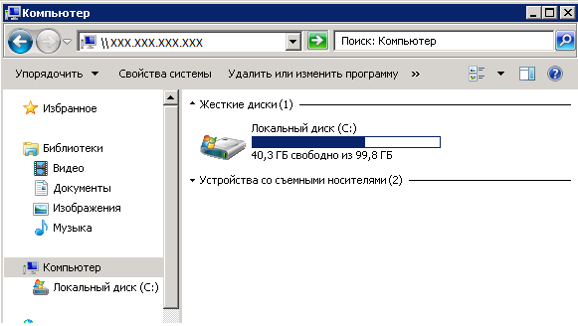
Далее заходим в папку pub(возможно public)/Samson_Win(возможно WIN)
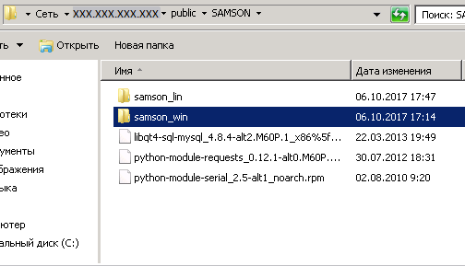
Если необходима Утилита проверки ФЛК запускаем файл logicalControl08
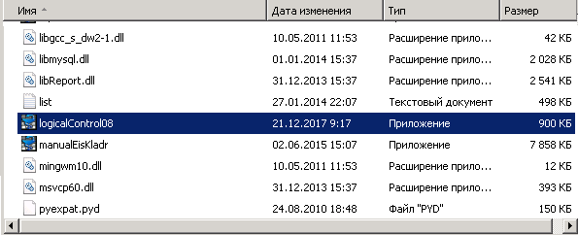
Если необходима Утилита загрузки протокола идентификации пациентов запускаем файл importReestr08
